Инструкция № 2 к приказу № 11 а/х от 12.02.2019 г.
Инструкция по работе в программе 1С-Документооборот
Создание договора/контракта

Получаемый в результате утвержденный документ – «Договор / контракт» формируется в соответствии со следующими регламентами:
- Оформление договора (до 100 т.р.)
- Заключение договора с единственным поставщиком
- Заключение контракта
Роль – Инициатор.
Основные действия:
- Создание карточки Договора/Контракта на основании утвержденной Заявки
- Дозаполнение реквизитов
- Настройка связи с утвержденной заявкой
- Добавление файла договора
- Старт процесса согласования (автоматический и ручной)
- Проверка задач по процессу
- Печать договора, карточек согласования, подписание (Печать договора, карточек
согласования, подписание (в случае согласования и утверждения договора до 400/500 т.р. (малые закупки) печать договора осуществляется секретарем директора)
- Прикрепление подписанного скана договора, отметка о наличии подписанного
экземпляра
- Передача оригинала договора в бухгалтерию

- Создание карточки Договора/Контракта на основании утвержденной Заявки
На основании зарегистрированной Заявки на договор можно создать внутренний документ - Договор и провести процесс согласования и подписания договора, либо инициировать процесс проведения торгов и заключения контракта.
Создание договора происходит путем создания нового внутреннего документа – Договор. Для этого, находясь в заявке (или установив курсор на заявку п.1 рис. 1), выбираем меню – Создать (п.2) на основании - Внутренний документ. Где выбираем требуемый вид документа – Договор/Договор с единственным поставщиком/Контракт (п.3), нажимаем – Создать.
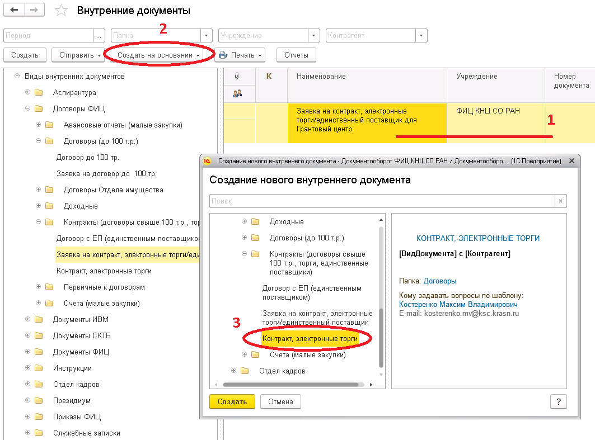
Рис.1

Создается новый внутренний документ, например, Контракт.

- Дозаполнение реквизитов
На закладке Реквизиты (рис.2), необходимо заполнить:
- Краткое содержание (в случае необходимости описания договора);
- Контрагента (если создается контракт, то контрагент остается пустым)
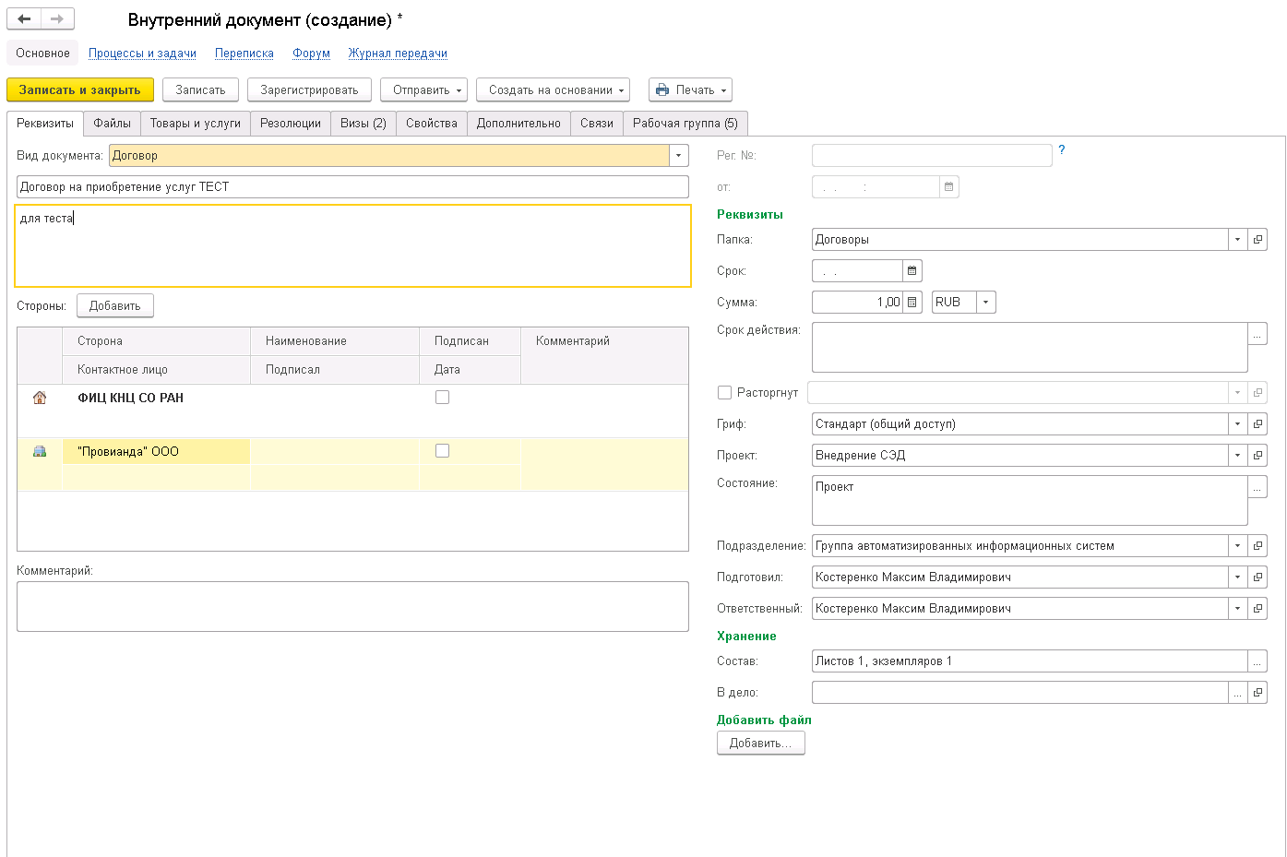
Рис.2

- Настройка связи с утвержденной заявкой

Вкладка Свойства автоматически заполняется данными из Заявки. Нажимаем - Записать и закрыть (рис. 3). Программа предложит создать связь с Заявкой. Выбираем «Установить связь». Тем самым связываем Договор с Заявкой на договор, на основании которой он был создан (рис.4). Без связи с утвержденной заявкой процесс согласования будет отклонен.

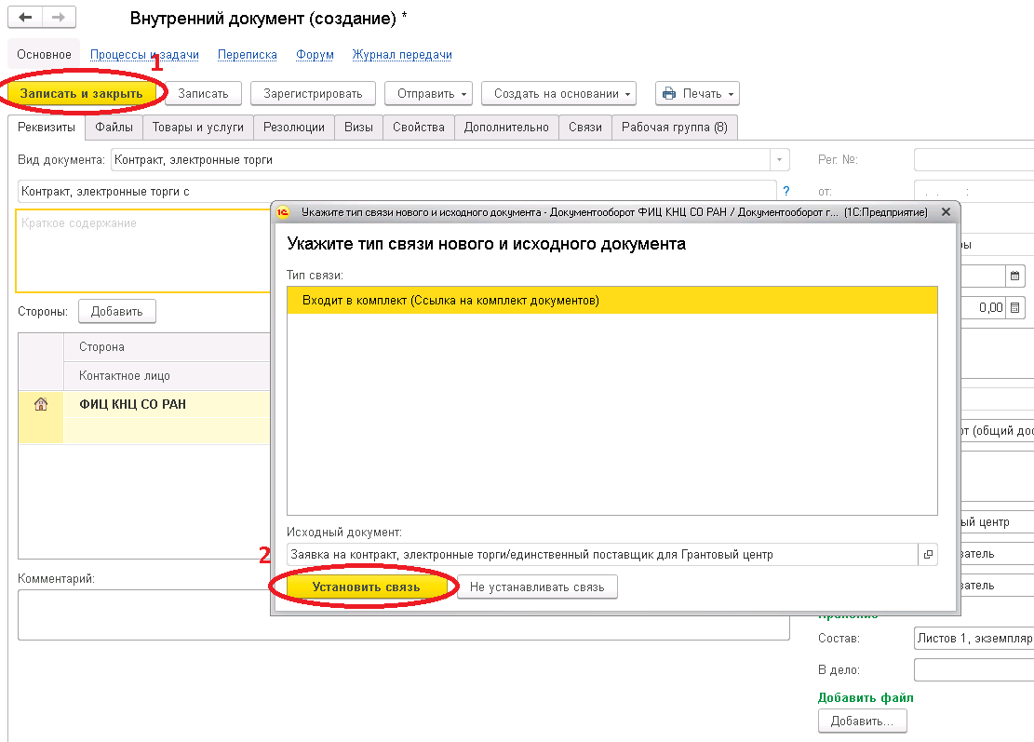
Рис.3
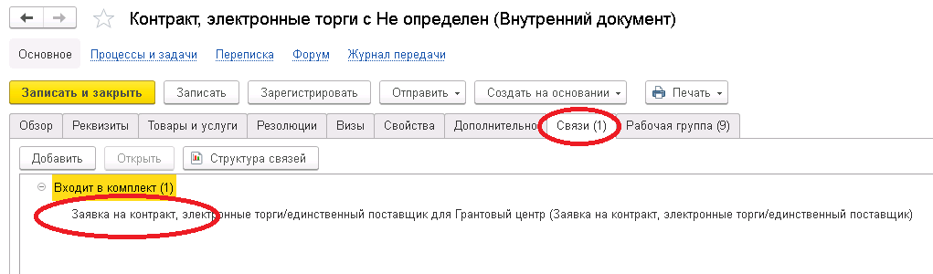
Рис.4

- Добавление файла договора
Добавляем файлы, содержащие проект договора (Word, Excel с возможностью редактирования текста) к карточке договора. Добавляем необходимые приложения к договору и если есть в наличии – Скан-копию договора, подписанного контрагентом (во вкладке Реквизиты или Файлы рис.5). Если создается контракт, то файлы не добавляются.
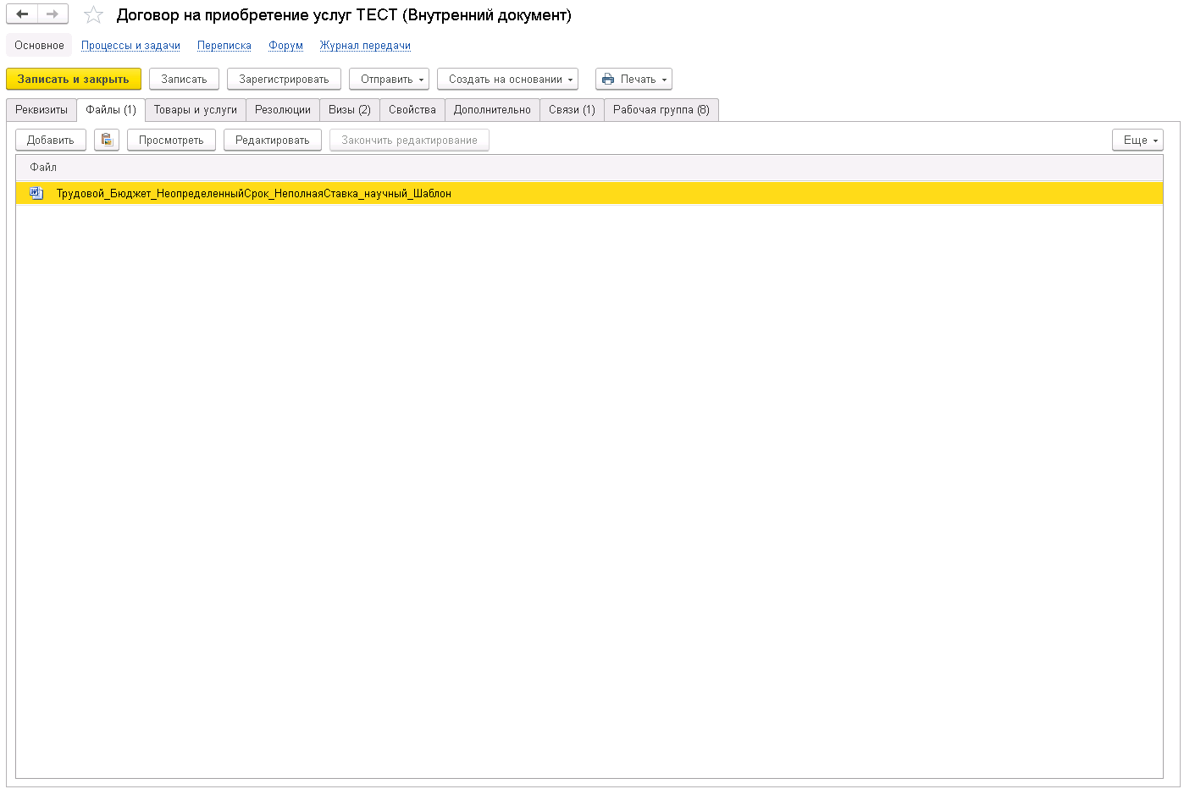
Рис.5

- Старт процесса согласования (автоматический и ручной)
После заполнения всех реквизитов и добавления всех внешних файлов (документов) нажимаем – Записать и закрыть. Программа предложит запустить процесс по шаблону (рис.6), выбираем Перейти к запуску процесса.

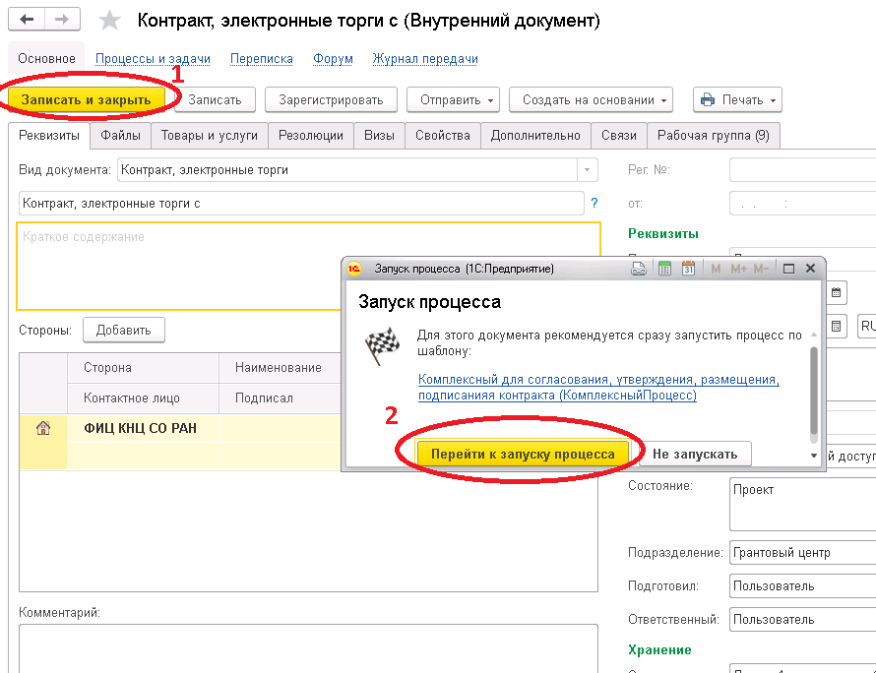
Рис. 6

Выходит экран обработки внутреннего документа. Нажимаем – Стартовать и закрыть.

В случае если необходимо запустить процесс согласования вручную, то нажимаем кнопку Отправить, выбираем «В обработку», затем выбираем нужный шаблон процесса (рис.7), нажимаем Стартовать и закрыть.
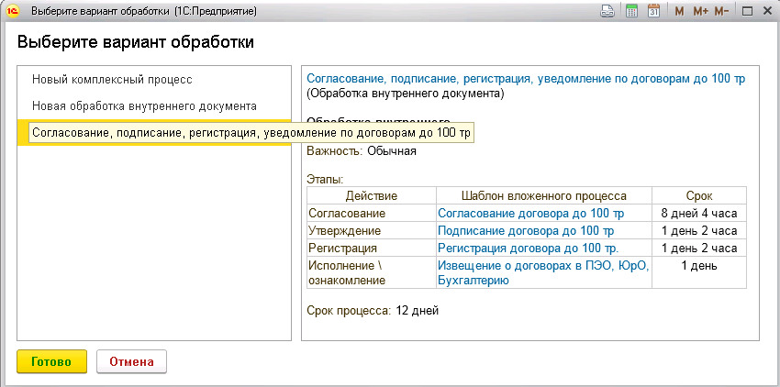
Рис.7
Запустится автоматический процесс согласования договора со службами в зависимости от вида выбранного договора.

- Проверка задач по процессу
Ход процесса согласования можно посмотреть в карточке договора, в меню – Процессы и задачи (рис.8).
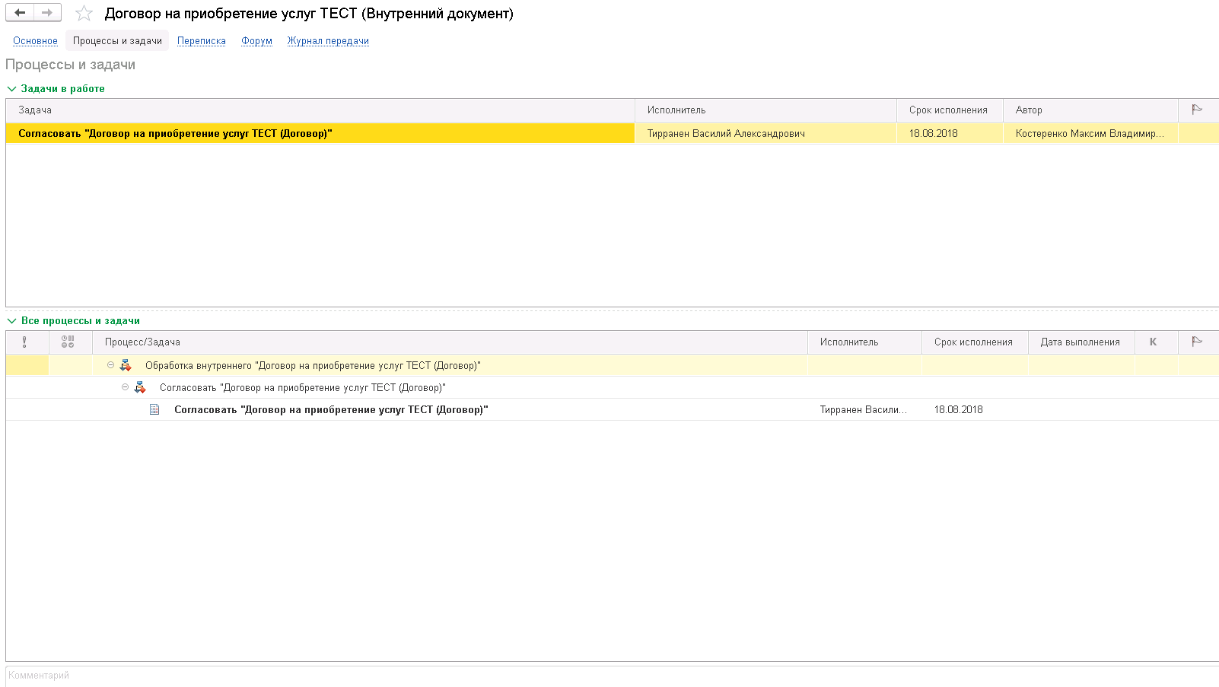
Рис.8

По итогам согласования поступит сообщение об Ознакомлении с результатами согласования (рис.9).
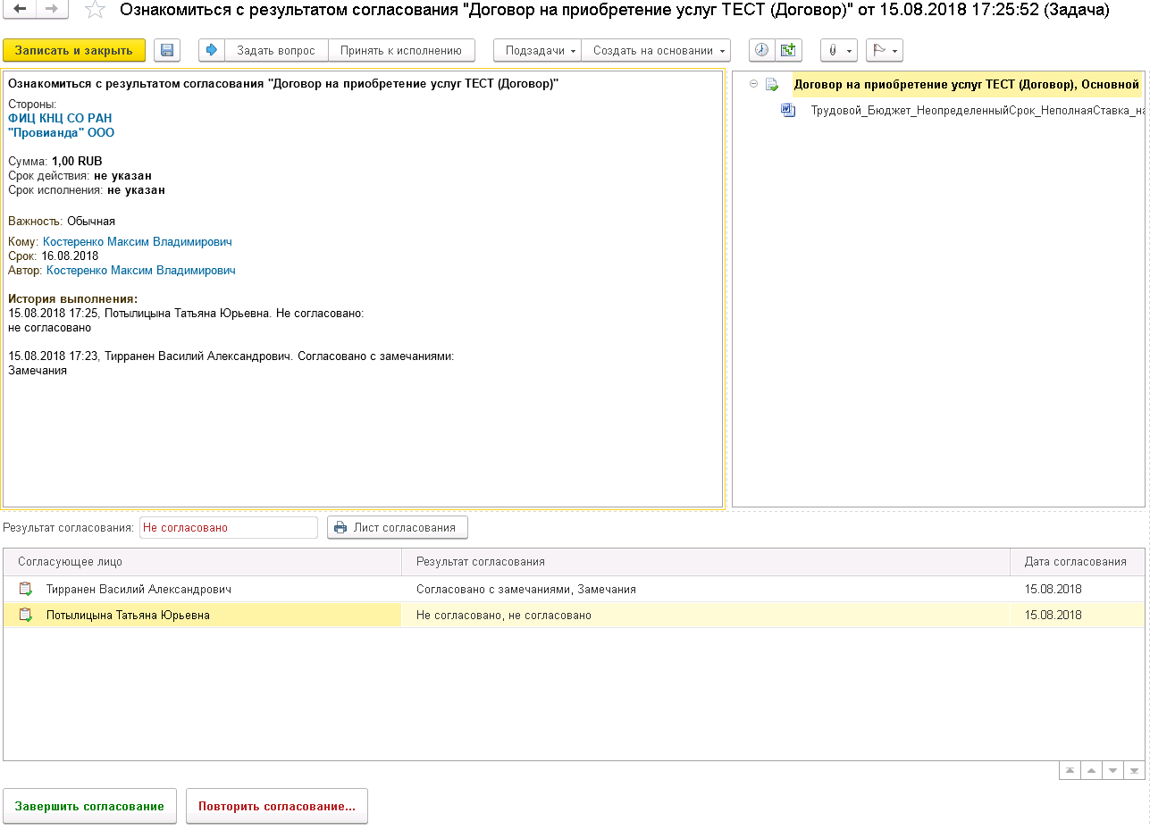
Рис.9

Если договор согласован, мы можем приступить к подписанию договора, иначе можем запустить процесс согласования повторно.
После положительного согласования, договор автоматически поступает на подписание директору (рис.10).
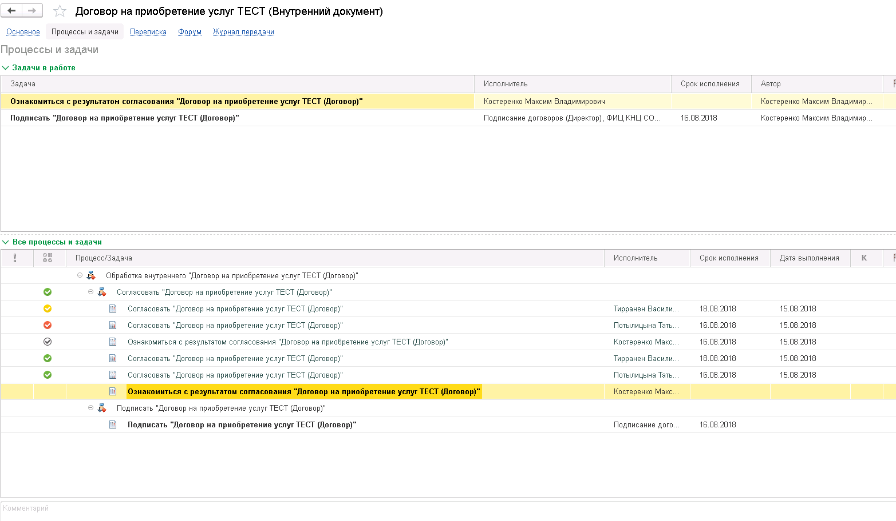
Рис.10

- Печать договора, карточек согласования, подписание
Исполнитель должен распечатать карточку договора (рис.11-12) и карточку заявки на договор, приложить к бумажному экземпляру договора и передать в приемную директора комплект документов на подписание.
В случае согласования и утверждения договора до 400/500 т.р. (малые закупки) печать договора осуществляется секретарем директора.

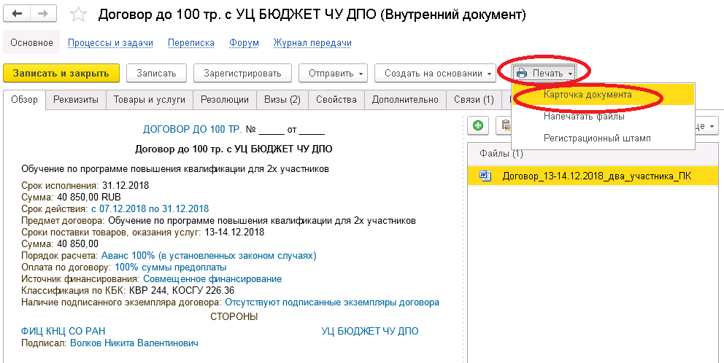
Рис. 11
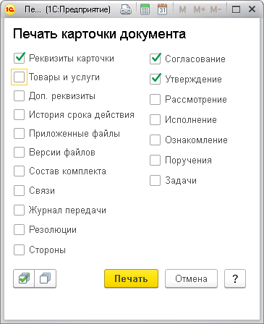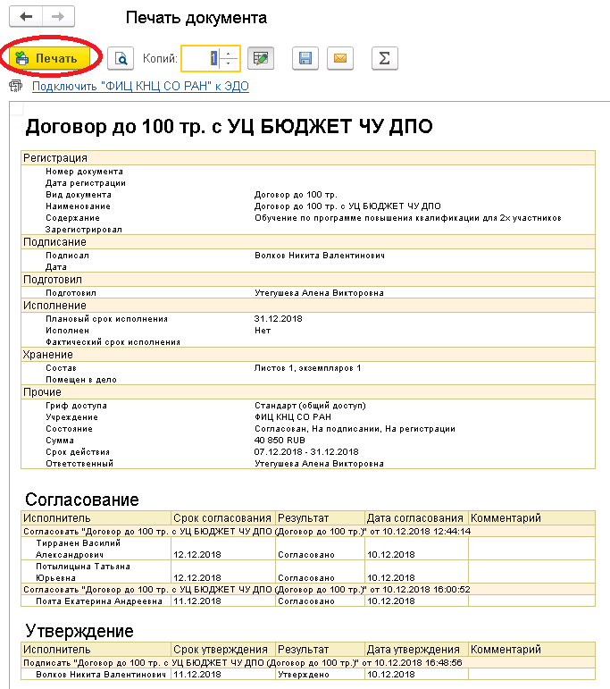
Рис. 12

После подписания бумажного экземпляра договора и подписания договора в СЭД, придет уведомление о подписании договора. При этом договор автоматически отправится на регистрацию в Контрактную службу, где должен быть зарегистрирован и ему будет присвоен регистрационный номер и дата регистрации.

- Прикрепление подписанного скана договора, отметка о наличии подписанного
экземпляра
Подписанный бумажный экземпляр договора необходимо отправить на подписание контрагенту.
После получения подписанного сторонами экземпляра договора:
- необходимо отсканировать экземпляр договора и добавить скан-копию в карточку договора;
- в карточке договора на закладке Свойства, откорректировать значение реквизита – В наличии подписанный экземпляр договора;
- в карточке договора на закладке Реквизиты установить признак подписания контрагентом и указать подписанта со стороны контрагента.
Уведомление о подписании договора, после регистрации договора будет автоматически разослано в СЭД руководителям Бухгалтерии, ПЭО и ЮрО.
Договор можно направить на исполнение (с контролем исполнения) используя меню – Отправить – На исполнение (Рис.13).
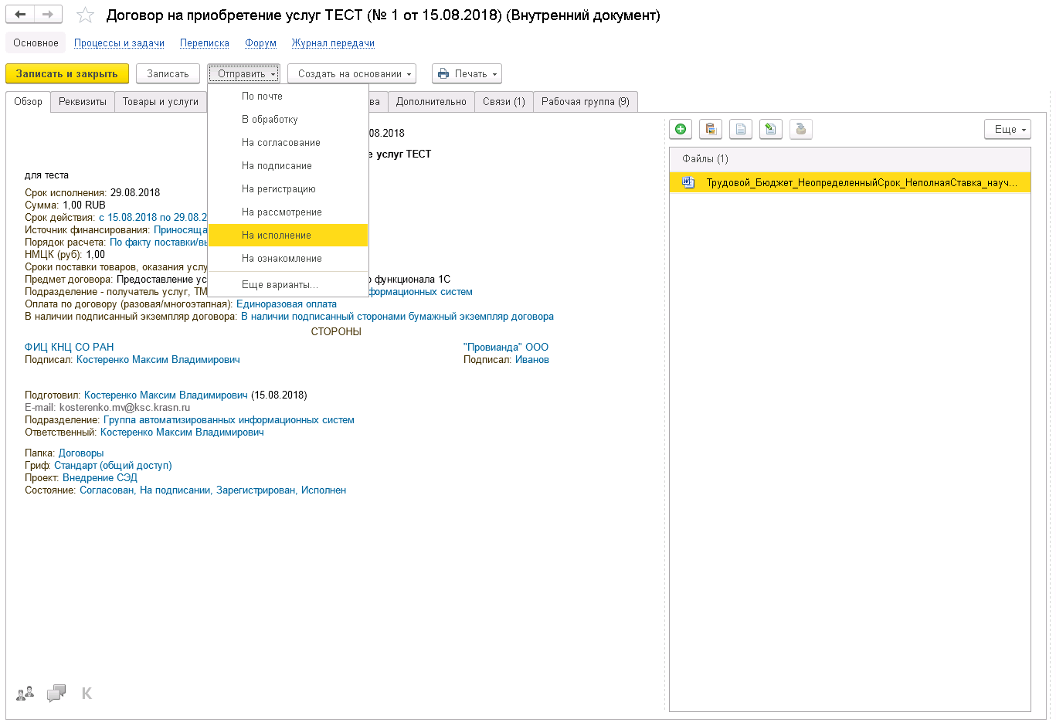
Рис.13

- Передача оригинала договора в бухгалтерию
После завершения редактирования карточки договора и направления его на исполнение, бумажный экземпляр подписанного договора с приложениями, передается на хранение в бухгалтерию.

